SALVA CAMARASA BLASCO

Documentació proyecte.
- He empezado la actividad abriendo la carpeta de mi escritorio “Lector de códigos” en el antigravity, y seguidamente he añadido algunos archivos informativos sobre cómo funcionan los códigos de barras, sus características, etc…
- Seguidamente he construido mi prompt; informando a la máquina de mi proyecto, objetivos principales, modo de funcionamiento, el lenguaje de programación que debe usar…
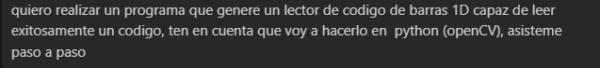
- Ya ejecutado el prompt, me ha dado un comando para copiar y pegar en mi terminal, con el fin de ver si tenía las librerías instaladas. Lo que posteriormente me ha causado un problema en el terminal, ya que este mismo, no me reconocía el comando.
- Por lo que, le he informado al antigravity, de este problema, para que me lo resuelva mostrándome uno que si sea reconocible para mi terminal.
- En el paso 2 me ha informado sobre la creación de un archivo nuevo que ha añadido a mi carpeta, también me explica sobre el funcionamiento del resultado final de mi lector de código de barras.
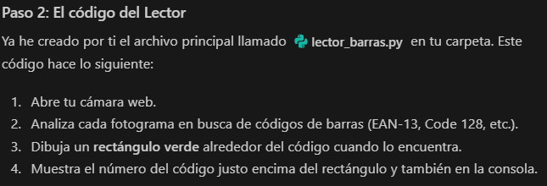

- En el paso 3, y ultimo me ha proporcionado un comando para ejecutarlo en el mismo terminal que anteriormente. Y como suele pasar a menudo, he tenido problemas, ya que a la hora de ejecutarlo no hacia ni un cambio, por lo que he tenido que informar al antigravity sobre esto.
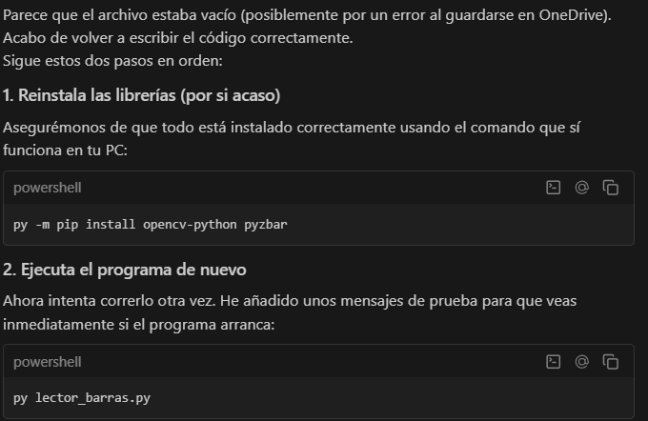
- Y finalmente al cumplir el procedimiento que me ha recomendado, se ha realizado correctamente
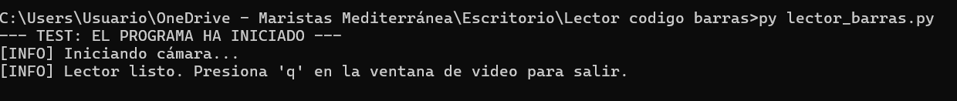
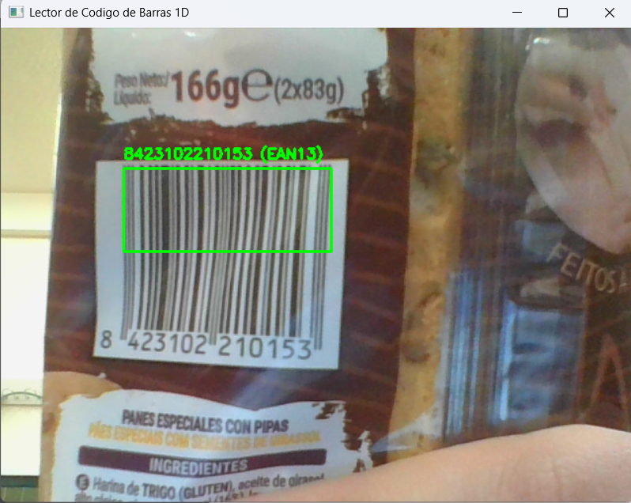
- Para finalizar, he tenido que darle un prompt, en el que le detallaba que partes y requisitos debe tener el repositorio de github (readme profesional y detallado), así como mi perfil de github.
- Y como no, en el proceso de creación del antigravity me ha dado varios errores en la ejecución, en los cuales le he tenido que dar a “retry”, lo que me volvía a hacer todo el proceso hasta que no me diera errores.
- Finalmente, se me ha generado todo correctamente; como la web y el readme profesional en el que te especifica el funcionamiento, proceso de instalación y características principales
